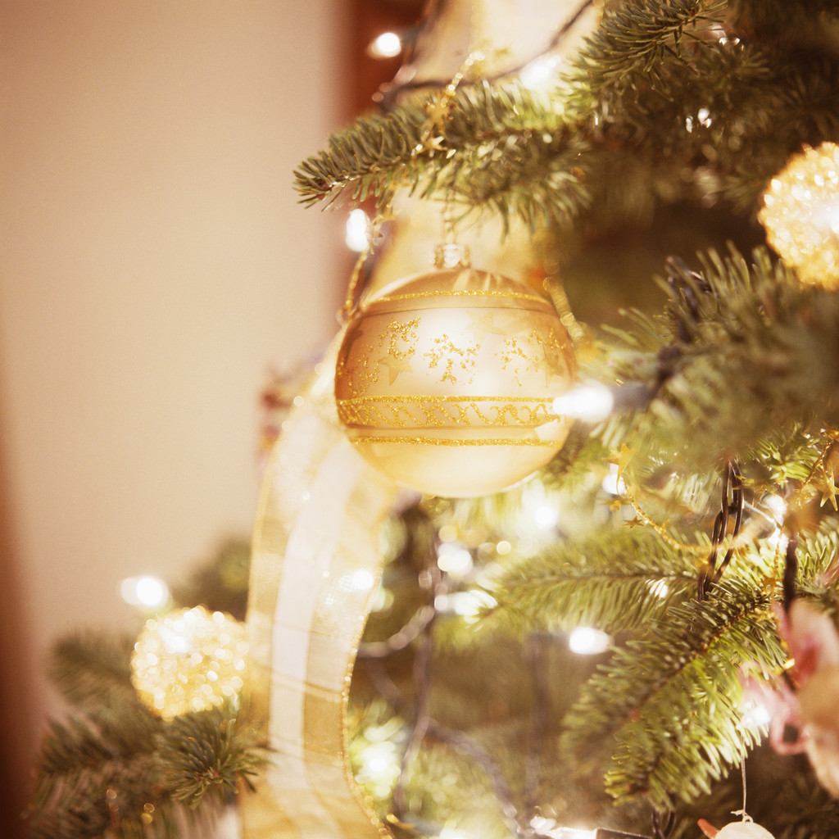

ДУА «Гімназія № 1 г. Ашмяны»

ЗАПРАШАЕМ

Сапачову
Валянціну Сямёнаўну
НА

“Літаратурны турнір паміж Коласаўцамі і Купалаўцамі”,

які адбудзецца 27.01.

у 14.00

Месца: актавая зала

вучні 8- ых класаў

ДУА «Гімназія № 1 г. Ашмяны»

ЗАПРАШАЕМ

Савёнак
Антаніну Мікалаеўну
НА

“Літаратурны турнір паміж Коласаўцамі і Купалаўцамі”,

які адбудзецца 27.01.

у 14.00

Месца: актавая зала

вучні 8- ых класаў

ДУА «Гімназія № 1 г. Ашмяны»

ЗАПРАШАЕМ

Міхайлоўскую
Ірыну Пятроўну
НА

“Літаратурны турнір паміж Коласаўцамі і Купалаўцамі”,

які адбудзецца 27.01.

у 14.00

Месца: актавая зала

вучні 8- ых класаў

ДУА «Гімназія № 1 г. Ашмяны»

ЗАПРАШАЕМ

Готка
Ірыну Міхайлаўну
НА

“Літаратурны турнір паміж Коласаўцамі і Купалаўцамі”,

які адбудзецца 27.01.

у 14.00

Месца: актавая зала

вучні 8- ых класаў

